Inledning
Samrum är en webbapplikation där all konfiguration lagras i olika SQL-databaser. De flesta administrativa aktiviteter går att utföra direkt i webbgränssnittet.

Hantera applikationskonfiguration
Samrum innehåller tre olika typer av databaser:
Masterdatabasen hanterar användare och behörigheter till projekt
Strukturdatabaser hanterar definitioner av objektsstrukturer och moduler
Projektdatabaser hanterar projektets faktiska information, efter definitioner från vald strukturdatabas.

För grundläggande applikationskonfiguration, se separat dokumentation
(Installation 2011-04-29).

Hantera strukturdatabaser

Hantera projektdatabaser

Skapa ny projektdatabas
Enklaste sättet att skapa en ny projektdatabas är att skapa en kopia av en befintlig projektdatabas som använder samma strukturdatabas. Därefter kan eventuella överflödiga objekt raderas.
Krav:
- en strukturdatabas ska finnas som motsvarar önskad funktionalitet
- en administratör ska finnas upplagd som användare i systemet

Logga in på databasservern
Logga in direkt på Windows-servern som hanterar databasen (SAMRUMSQL1).
Inloggningsuppgifter finns i separat dokument (Utvecklingsmiljö Samrum.docx).
Starta MS SQL Server Management Studio.
Koppla upp mot Samrums databas, autentisera med Windows Integrated Authentication.
Du ska nu få upp en lista med masterdatabas, alla projektdatabaser, samt alla strukturdatabaser.
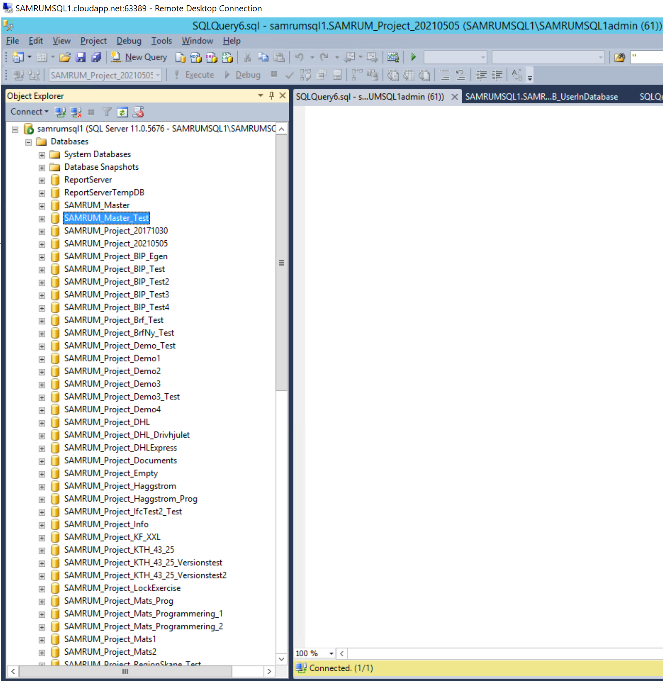

Skapa en kopia av befintlig projektdatabas
Om du inte vet vilken projektdatabas du ska använda, markera tabellen dbo.ODB_ObjectDatabase i strukturdatabasen, högerklicka och välj "Select top 1000 rows" för att se en lista över projektdatabaser som använder strukturdatabasen.
Högerklicka på en befintlig projektdatabas som använder den önskade strukturdatabasen. Välj Tasks, Copy Database. Välj att göra en detach-attach-kopiering och följ instruktionerna för att skapa en ny kopia.
OBS: Spara kopian i datakatalogen, för närvarande F:\MSSQL\Data.
En kopia är nu skapad, men är inte tillgänglig för systemet eller för någon användare.

Registrera den nya projektdatabasen i strukturdatabasen
Högerklicka på tabellen dbo.ODB_ObjectDatabase i strukturdatabasen och välj "Edit 200 first rows". Lägg till en ny rad med namnet på den nya projektdatabasen i kolumnen. ID, samt uppgifter om vem som skapat raden, kommer fyllas i automatiskt när raden sparas.

Registrera den nya projektdatabasen i masterdatabasen
För att projektdatabasen ska bli tillgänglig i applikationen behöver den listas i masterdatabasen.
OBS: För närvarande är masterdatabas "Samrum_Master_Test"
Högerklicka på tabellen dbo.PDB_ProjectDatabase och välj "Edit 200 first rows". Lägg till en ny rad med projektdatabasens namn och beskrivning. Det kan vara bra att inkludera namnet på strukturdatabasen i beskrivningen.

Lägg till den nya projektdatabasen i användarens projektlista
Behörigheterna för projektet har redan kopierats från den förra databasen, men projektet behöver också läggas in manuellt i den första användarens projektlista i masterdatabasen.
Högerklicka på tabellen dbo.US_User och välj "Select 1000 first rows". Notera ID för önskad administratör/första användare.
Högerklicka på tabellen dbo.PDB_ ProjectDatabase och välj "Select 1000 first rows". Notera ID för projektdatabasen.
Högerklicka på tabellen dbo.UPDB_UserInDatabase och välj "Edit 200 first rows". Skapa en ny rad där du kopplar önskat User ID med Project ID.
Testa att logga in med administratörskontot. Du bör nu kunna se det nya projektet, som dock fortfarande innehåller all information från originalprojektet.

Rensa gamla projektuppgifter ur det nya projektet
Högerklicka på den nya projektdatabasen och välj "Query".
Öppna SQL-skriptet "Delete all not predefined objects". Skriptet påverkar enbart vald databas.
Kontrollera att rätt databasnamn visas i fältet "Available databases" och tryck sedan på "Execute".
Databasen är nu rensad från förra projektets information och klar för att börja användas.

